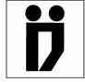
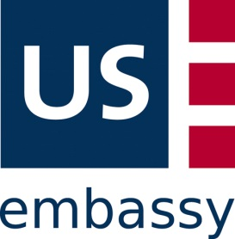
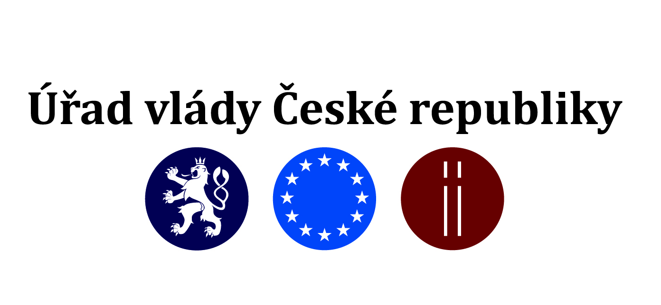

Dovolujeme si Vás pozvat na konferenci

Lidé se zdravotním postižením a jejich právní ochrana v ČR a USA
Konference k 25. výročí přijetí Americans with Disabilities Act
pořádanou Vládním výborem pro zdravotně postižené občany
ve spolupráci s Velvyslanectvím Spojených států amerických

pod záštitou ministra pro lidská práva, rovné příležitosti a legislativu
Jiřího Dienstbiera

1. října 2015 od 10 h
Lichtenštejnský palác, U Sovových mlýnů 506/4, Praha 1

Program
09.30 – 10.00 Prezence účastníků konference
10.00 – 10.15 Úvodní slovo
10.15 – 11.15 Americké zkušenosti s uplatňováním práv osob se zdravotním postižením a jejich zapojení do vládních funkcí
- zvláštní poradce pro mezinárodní uplatňování práv osob se zdravotním postižením Judith Heumann
11.15 – 11.30 Diskuse
11.30 – 11.50 Coffee break
11.50 – 13.00 Přednáškový panel: Právní ochrana lidí se zdravotním postižením v ČR
- zástupce Vládního výboru pro zdravotně postižené občany
- politický tajemník Velvyslanectví Spojených států amerických
- zástupce Národní rady osob se zdravotním postižením ČR
- zástupce Ministerstva práce a sociálních věcí
- zástupce Ministerstva spravedlnosti
- zástupce Ministerstva školství, mládeže a tělovýchovy
- zástupce Kanceláře veřejného ochránce práv
13.00 – 13.30 Diskuse
13.30 – 14.00 Tisková konference
14.00 Občerstvení

R.S.V.P. do 24. září 2015 na email: novakova.petra@vlada.cz; 224 002 316

